EQUINOX DÚO 2026
MÉRIDA UXMAL Y HACIENDA MUCUYCHE MANÍ
TREN MAYA A VALLADOLID CENOTE CHICHIKÁN CHICHEN ITZÁ

ITINERARIO
Día 1 mie Mérida-city tour
DURACIÓN: 05 DÍAS
Salida única 18 de marzo

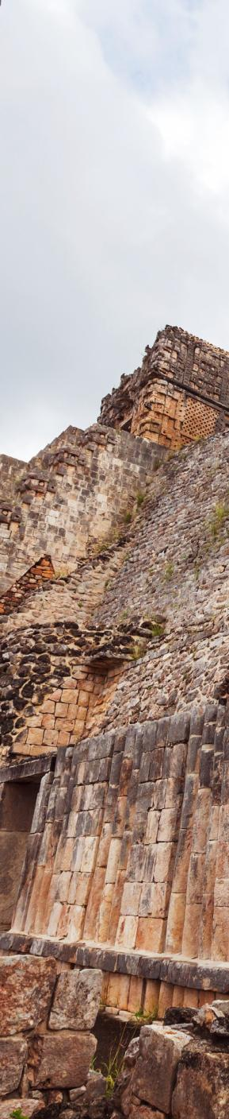
Recepción en el aeropuerto de Mérida con pancarta de bienvenida y traslado al hotel. Se deberán trasladar por su cuenta al punto de salida del tour para iniciar el recorrido de city tour en turibus, donde disfrutaras de los puntos más emblemáticos de la ciudad de la blanca Mérida, pasando por el paseo Montejo, centro histórico, y monumento a la bandera. (Punto inicio paseo 60 o Catedral de Mérida centro.) Regreso por su cuenta al hotel. Alojamiento.

Día 2 jue Mérida-Uxmal y hacienda Mucuyche
Desayuno. Inicio a las 08:30 hrs, la primera parada será la Z.A Uxmal “las tres veces construida” ubicada a 80 km de la capital yucateca, para disfrutar la arquitectura del más puro arte denominado Puuc. Sus edificios mayas son dignos de admiración, que aún envuelven el misticismo de sus leyendas, visitaremos también la Hacienda Mucuyché y cenotes, donde podremos disfrutar la historia del henequén, lo que nos cuenta el casco de la hacienda en ruinas. Comida en Uxmal. Regreso a Mérida y alojamiento.

Día 3 vie Mérida-Maní
Desayuno. A las 12.00 hrs. daremos incio de la experiencia de dulce Maní donde llegaremos visitaremos el convento de San Miguel Arcángel, fundado en 1549, fue construido principalmente entre el siglo XVI y XVII utilizando como materia prima las piedras de las construcciones mayas prehispánicas, para luego comer en el restaurante de una cocinera tradicional, y por último visitar el meliponario Lolha para tener un acercamiento con las abejas y su historia. Comida en Maní. Regreso a Mérida y alojamiento.

Día 4 sab Mérida-tren maya a Valladolid-cenote Chichikán-Chichen Itzá
Desayuno. Inicio a las 6:00 hrs. nos trasladaremos a la terminal del tren maya Mérida – Teya donde tomaremos la salida a Valladolid con horario 07.00 a 08.47 hrs. nos recogerá la transportación en la terminal de Valladolid, para luego trasladarnos al cenote de Chichikán donde viviremos la experiencia de conocer un poco más del chicle, maíz, chocolate y miel. Comida. Continuaremos a la Zona arqueológica de Chichen Itzá, una de las 7 Maravillas del Mundo, fechadas de aproximadamente 1,553 años, estas famosas pirámides mayas están localizadas a hora y media de Mérida el espectacular castillo (pirámide de Kukulkán) un fascinante juego de luces y sombras que dura el atardecer de primavera, para poder ver el equinoccio que simula el descenso de una serpiente (Kukulkán). Regreso a Mérida. Alojamiento.

Día 5 dom Mérida
Día libre y a hora indicada traslado al aeropuerto.




INCLUYE  
- Traslado aeropuerto/hotel y viceversa.
- Tren Maya Teya/Valladolid.
- 04 noches de alojamiento con desayuno según categoría elegida.
- Visitas y alimentos mencionados en el itinerario.
- Guía en los días de tours.
- Todos los servicios compartidos.
- Botella de agua en cortesía, kit sanitizante.
- Seguro de viajero.

NO INCLUYE   
- Tarifas aéreas.
- Bebidas en los alimentos mencionados.
- Propinas a choferes y guías.
- Alimentos no mencionados.
- Gastos personales.
- Servicios no especificados en la descripción del programa.

PRECIOS
Precios por persona pesos (MXN).

TURISTA
HOTELES | DBL | TPL | CUA | SGL | Mnr 0 a -11
Del Gobernador | 21,200 | 20,515 | 19,825 | 28,770 | 13,860
Holiday Inn Express Centro histórico | 21,550 | 20,470 | 19,655 | 29,320 | 13,690
Art 64 | 23,270 | 22,120 | 20,860 | 35,700 | 12,490
Casa Tavera | 24,640 | 22,805 | 21,530 | 36,340 | 12,485
PRIMERA
Casa Loreto 1893 | 26,020 | 23,610 | 22,235 | 38,400 | 14,550
Victoria | 25,160 | 22,350 | N/A | 31,045 | 14,205
City Express Plus | 26,360 | 23,495 | 22,235 | 37,025 | 15,065
LUJO
NH Collection | 24,855 | 22,480 | 20,700 | 39,095 | 12,855
VillaMercedes | 26,635 | 24,550 | 23,035 | 39,090 | 15,410
Courtyard by Marriott | 27,050 | 25,790 | 23,955 | 41,230 | 15,065
*Hasta 2 menores compartiendo habitación con 2 adultos.
Podemos cotizar a medida por favor consulte con su ejecutivo.

RECOMENDACIONES
Llegar en los vuelos por la mañana muy temprano.

NOTAS IMPORTANTES
- Precios sujetos a cambio y disponibilidad, mínimo 2 personas.
- Al momento de la reservación se solicitará el número telefónico del pasajero para que el operador pueda localizarlo en caso necesario.
- En caso de que el tren maya no opere el tramo correspondiente el día asignado, este traslado se brindará en vehículo terrestre (van) en servicio regular.
- Estos precios solo son válidos para ciudadanos mexicanos.
- En caso de que el vuelo aterrice o se atrase dentro del horario de 22.00-07.00 el servicio de traslado se tendrá que otorgar en privado aplicando un suplemento.
- Las visitas mencionadas pueden modificarse por otras por temas operativos.
- Para personas mayores de 70 años aplica suplemento en el seguro. Favor revisar con su ejecutivo.

Vigencia 18 marzo 2026.

